Sistema Hibrido Fotovoltaico-Diesel

Conceito 4

Solução SMA 5

Solução Schneider 6

Off-Grid/Grid-tied 6

Grid-tied system with complete power management 6

Solução SICES 7

Off-Grid 7

Grid-Tied 8

Dimensionamento do sistema fotovoltaico 8

Custo Diesel 9

Especificações técnicas 10

Hardware 10

Software 11

Comunicação Modbus RTU Master 11

Parâmetros da comunicação RS485 11

Parâmetros do protocolo Modbus 11

Inversores suportados 11

Variáveis lidas dos inversores 11

Controladores suportados 12

SICES 12

Cálculo da divisão de carga 14

Comunicação Ethernet 15

Entradas digitais 15

Lista de funções das entradas digitais 15

Saídas digitais 15

Lista de funções das saídas digitais 15

Entradas analógicas 15

Lista de funções das entradas analógicas 16

Sequência de operação 16

# Conceito

Energia estável e segura a menor custo com menores emissões e forte potencial de receita

A solução PV Hybrid combina geração de diesel eficiente e confiável com energia solar limpa e de baixo custo e, quando aplicável, permite que você obtenha receita através da exportação do excesso de energia para a rede. Esta solução flexível permite que você use sua energia de forma inteligente e personalize-a para criar uma solução de energia híbrida econômica que atenda às suas necessidades específicas.

• **Aplicações sem rede**: a solução PV Hybrid fornece energia estável e confiável em locais remotos, com um consumo de combustível muito reduzido. Dependendo dos custos de combustível e da geração de energia, a solução PV Hybrid pode se pagar em alguns anos.

• **Aplicações com rede**: a solução PV Hybrid gerencia de forma inteligente o diesel e a geração solar para priorizar a energia solar limpa e maximizar a exportação de energia excedente, garantindo a estabilidade da rede. Os controladores do sistema são projetados para descartar rapidamente a saída PV quando necessário, para um carregamento mínimo nos geradores a diesel e para proteger contra o fluxo de energia reversa.

<http://cdn.solar.schneider-electric.com/wp-content/uploads/2016/06/pv-hybrid-solution-brochure.pdf>

# Solução [SMA](http://files.sma.de/dl/2485/PV-DIESEL_LEAFLET-KEN142110W.pdf)

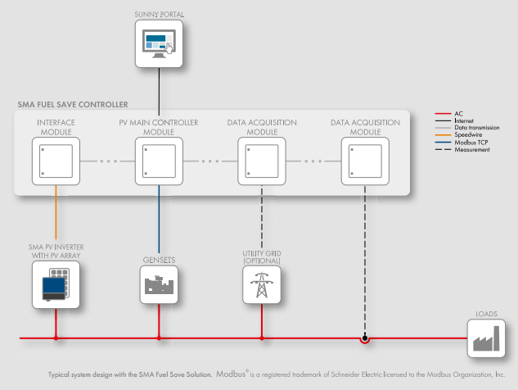

# Solução [Schneider](http://cdn.solar.schneider-electric.com/wp-content/uploads/2016/06/pv-hybrid-solution-brochure.pdf)

## Off-Grid/Grid-tied

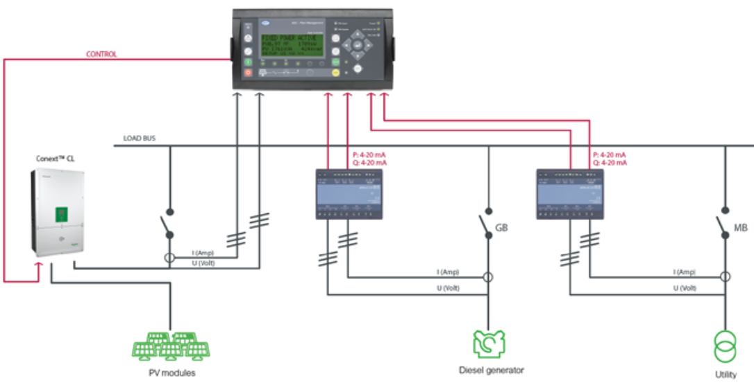

## Grid-tied system with complete power management

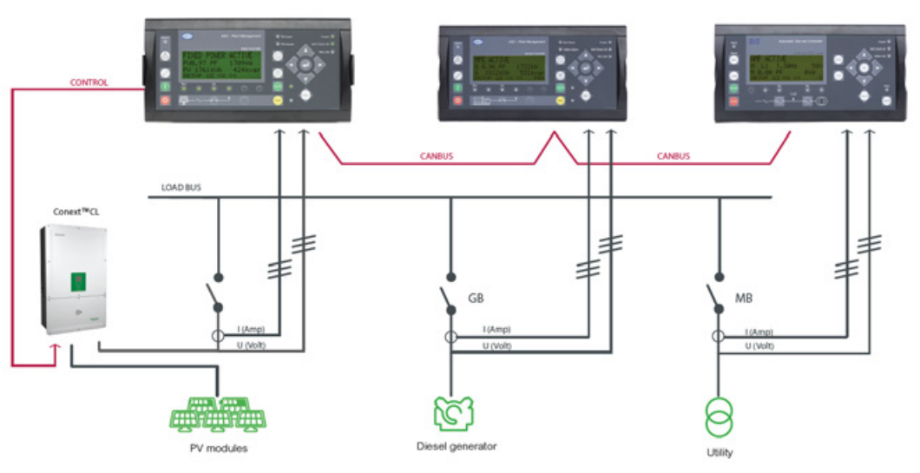

# Solução SICES

## Off-Grid

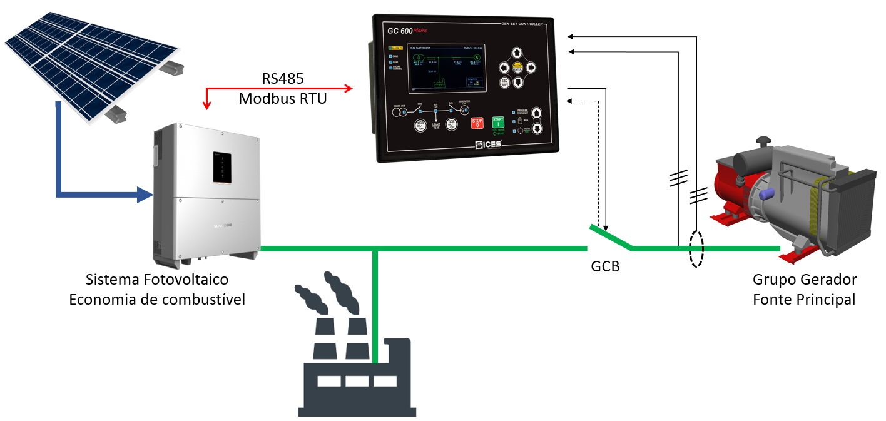

Sistema FV On-Grid sem baterias.

O grupo gerador trabalhará em modo [isócrono](https://power.cummins.com/sites/default/files/literature/technicalpapers/PT-9017-P3-Dissimilar-en.pdf).

O controlador do sistema (GC600) será o responsável por:

* Efetuar o controle e proteção do grupo gerador.
* Efetuará a medição da potência fornecida pelo grupo gerador.
* Efetuará a leitura da potência fornecida pelo sistema FV através da linha de comunicação.
* Efetuará o cálculo da potência total da carga e limitará a potência do sistema FV se necessário, mantendo a proporção configurada (ideal 60% FV/40% GMG).

## Grid-Tied

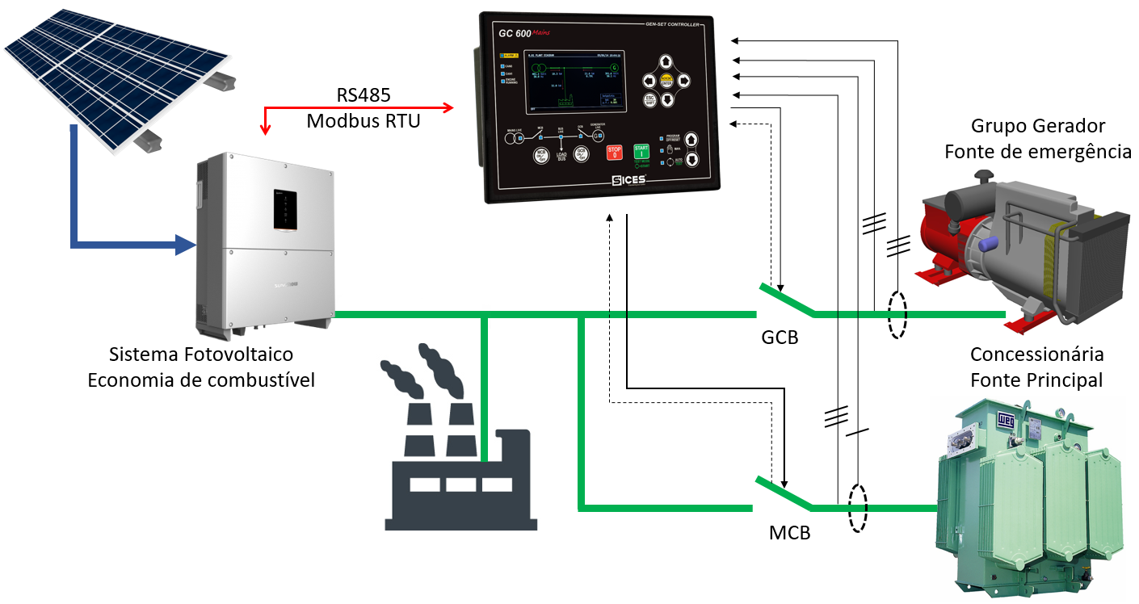

O sistema fotovoltaico entrará em paralelo com a rede e/ou com o GMG:

Paralelo com a Rede:

Sem limite de geração, nenhum controle externo necessário.

Paralelo com o GMG (Emergência ou Horário de Ponta):

Utilizar a lógica de controle do sistema Off-Grid.

# Dimensionamento do sistema fotovoltaico

O sistema FV deve ser dimensionado para não ultrapassar 70% do valor da potência do grupo gerador, evitando problemas mecânicos no mesmo, devido a operação com carga inferior à 30% da potência nominal.

## Custo Diesel

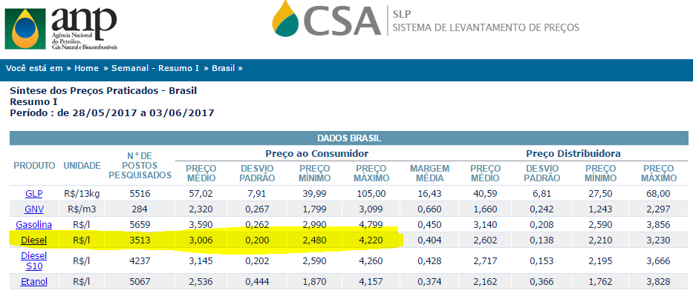

# Especificações técnicas

## Hardware

|  |  |
| --- | --- |
| Fonte de alimentação | 8-32Vdc com proteção contra inversão de polaridade e sobretensão |
| Entradas digitais | 4 entradas digitais opto-isoladas |
| Saídas digitais | 4 saídas digitais estado sólido positivas @30Vdc 300mA.  Proteção térmica, curto-circuito, sobretensão |
| Entradas analógicas | 2 entradas analógicas 0..20mA – 0-10V selecionável por jumper  Taxa de amostragem: 1Khz  Resolução: 12 bits |
| Porta serial RS485 (Duas portas) | Porta padrão TIA/EIA RS485 isolada  DATA+ (A), DATA- (B)  Half Duplex  Taxa de transmissão selecionável por s/w: 300, 600, 1200, 2400, 4800, **9600\***, 19200, 38400, 57600, 115200  Paridade: **Nenhuma\***, Par, Ímpar  Bit de parada: **1**\*,2  Modo de transmissão: Modbus RTU Mestre, **Modbus RTU Escravo\***  Resistência de terminação interna (120R) |
| Porta USB 2.0 | Porta USB2.0 para conexão com o PC  Conector: Tipo B fêmea  Modo de transmissão: Modbus RTU Escravo  Distância máxima 6m (20 pés) |
| Porta Ethernet | Ethernet 10/100Mbps full-duplex 10T/100Tx Auto.  Suporte HP Auto-Mdix.  Compatível IEE802.3/802.3u (Fast Ethernet).  Compatível ISO802-3/IEEE802.3 (10BASE-T). |
| Display | Gráfico ???  LEDs:   * Alimentado * Software rodando * Comunicação Modbus * Sistema FV operando * Ethernet operando |
| Dimensões | L: xxx A: xxx P: xxx |
| Sistema de fixação | Trilho DIN (EN60715) de acordo com a regulamentação DIN 43880 |
| Temperatura de operação | De -20°C até +60°C |
| Material | Combinação de PC/ABS auto extinguível |
| Grau de proteção | IP20 EXTERNO |

# Software

## Comunicação Modbus RTU Master

### Parâmetros da comunicação RS485

|  |  |  |  |
| --- | --- | --- | --- |
| **COM1 - RS485 (Inversores)** | | | |
| **ID** | **Parâmetro** | **Valor** | **Descrição** |
| P.0001 | Baud rate | **9600\***, 19200, 38400, 57600, 115200 | Velocidade da comunicação |
| P.0002 | Data bits | **8**\*, 7, 6, 5 | Bits por quadro |
| P.0003 | Parity | **Nenhuma\***, Par, Ímpar | Bit de paridade |
| P.0004 | Stop bits | **1**\*, 1.5, 2 | Bits de parada |

**OBS: A comunicação será única para toda a planta, ou seja, todos os dispositivos conectados deverão ser configurados com os mesmos valores.**

|  |  |  |  |
| --- | --- | --- | --- |
| **COM2 - RS485 (Controladores)** | | | |
| **ID** | **Parâmetro** | **Valor** | **Descrição** |
| P.0011 | Baud rate | **9600\***, 19200, 38400, 57600, 115200 | Velocidade da comunicação |
| P.0012 | Data bits | **8**\*, 7, 6, 5 | Bits por quadro |
| P.0013 | Parity | **Nenhuma\***, Par, Ímpar | Bit de paridade |
| P.0014 | Stop bits | **1**\*, 1.5, 2 | Bits de parada |

**OBS: A comunicação será única para toda a planta, ou seja, todos os dispositivos conectados deverão ser configurados com os mesmos valores.**

### Parâmetros do protocolo Modbus

|  |  |  |  |
| --- | --- | --- | --- |
| **COM1 – RS485 (Parâmetros para os inversores)** | | | |
| **ID** | **Parâmetro** | **Valor** | **Descrição** |
| P.0100 | Endereço Modbus | **1**\* ... 200 | Endereço modbus dos inversores |
| P.0101 | Ordem dos registros | **LSWF\***, MSWF | Ordem dos registros Modbus:  LSWF – Least Significant Word First  MSWF – Most Significant Word First |
| P.0102 | Modelo | Lista de inversores suportados | Seleciona o tipo de inversor conectado para cada endereço |

**OBS: Cada inversor suportado terá esses 3 parâmetros associados.**

|  |  |  |  |
| --- | --- | --- | --- |
| **COM2 – RS485 (Parâmetros para os controladores)** | | | |
| **ID** | **Parâmetro** | **Valor** | **Descrição** |
| P.0200 | Endereço Modbus | **1**\* ... 200 | Endereço modbus dos controladores |
| P.0201 | Ordem dos registros | **LSWF\***, MSWF | Ordem dos registros Modbus:  LSWF – Least Significant Word First  MSWF – Most Significant Word First |
| P.0202 | Modelo | Lista de controladores suportados | Seleciona o tipo de controlador conectado para cada endereço |

**OBS: Cada controlador suportado terá esses 3 parâmetros associados.**

## Inversores suportados

### Variáveis lidas dos inversores

|  |  |  |
| --- | --- | --- |
| **Marca** | **Modelo** | **Base do endereçamento** |
| SUNGROW | SG33KTL-M, SG40KTL-M, SG49K5J, SG50KTL-M, SG60KU, SG60KU-M, SG60KTL, SG60KTL-M, SG36KTL-M, SG8KTL-M,SG10KTL-M,SG12KTL-M, SG80KTL, SG80KTL-M, SG80HV, SG125HV | 0 |

|  |  |  |  |  |  |  |
| --- | --- | --- | --- | --- | --- | --- |
| **Input Registers (Função Modbus 0x04)** | | | | | | |
| **Variável** | **Endereço** | **Número de registros** | **Tipo de dado** | **Unidade** | **Faixa** | **Escala** |
| Potência nominal | 5001 | 1 | U16 | KW | NA | 0.1 |
| Potência ativa total | 5031 | 2 | U32 | W | NA | 1 |

|  |  |  |  |  |  |  |
| --- | --- | --- | --- | --- | --- | --- |
| **Holding Registers (Função Modbus 0x06)** | | | | | | |
| **Variável** | **Endereço** | **Número de registros** | **Tipo de dado** | **Unidade** | **Faixa** | **Escala** |
| Habilita limitação de potência | 5007 | 1 | U16 | NA | 0xAA: Enable;  0x55:  Disable | NA |
| Limitação de potência | 5008 | 1 | U16 | % | Variável de acordo com a potência nominal do inversor | 0.1 |
| Limitação de potência | 5039 | 2 | U16 | KW | Variável de acordo com a potência nominal do inversor | 0.1 |

## Controladores suportados

### SICES

|  |  |  |
| --- | --- | --- |
| **Marca** | **Modelo** | **Base do endereçamento** |
| SICES | GC600 | 0 |

|  |  |  |  |  |  |  |
| --- | --- | --- | --- | --- | --- | --- |
| **Input Registers (Função Modbus 0x04)** | | | | | | |
| **Variável** | **Endereço** | **Número de registros** | **Tipo de dado** | **Unidade** | **Faixa** | **Escala** |
| Potência nominal | 13018 | 1 | U16 | KW | NA | 1 |
| Potência ativa total | 00061 | 2 | S32 | W | NA | 1/256 |
| Estado do GCB | 00138 | 1 | BOOL | NA | Bit 00: estado GCB | 1 |
| Estado do MCB | 00138 | 1 | BOOL | NA | Bit 01: estado MCB |  |
| Estado do MGCB | 00138 | 1 | BOOL | Na | Bit 03: estado MGCB |  |

## Comunicação Ethernet

|  |  |  |  |
| --- | --- | --- | --- |
| **Ethernet** | | | |
| **ID** | **Parâmetro** | **Valor** | **Descrição** |
| P.0021 | IP Address | **192.168.0.1\*** | Endereço IP do dispositivo na rede |
| P.0022 | Subnet mask | **255.255.255.0\*** | Máscara da rede |
| P.0023 | Gateway | **0.0.0.0\*** | Gateway da rede |
| P.0024 | DHCP Address | **255.255.255.255\*** | Endereço do servidor DHCP da rede |
| P.0025 | DHCP Port | **67** | Porta do servidor DHCP da rede |
| P.0026 | DNS Address | **0.0.0.0\*** | Endereço IP do servidor DNS da rede |

## Entradas digitais

|  |  |  |  |  |
| --- | --- | --- | --- | --- |
| **ID** | **Parâmetro** | **Valor** | **Unidade** | **Descrição** |
| P.2001 | Entrada Digital 1 | 00– Não usada | Lista de valores | Seleciona a função da entrada digital 1 |
| P.2002 | Delay 1 | 1.0 | Segundos | Atraso para ativar a função da entrada |
| P.2003 | Entrada Digital 2 | 00 – Não usada | Lista de valores | Seleciona a função da entrada digital 2 |
| P.2004 | Delay 2 | 1.0 | Segundos | Atraso para ativar a função da entrada |
| P.2005 | Entrada Digital 3 | 00– Não usada | Lista de valores | Seleciona a função da entrada digital 3 |
| P.2006 | Delay 3 | 1.0 | Segundos | Atraso para ativar a função da entrada |
| P.2007 | Entrada Digital 4 | 00– Não usada | Lista de valores | Seleciona a função da entrada digital 4 |
| P.2008 | Delay 4 | 1.0 | Segundos | Atraso para ativar a função da entrada |

### Lista de funções das entradas digitais

* 00 – Não usada
* 01 – Feedback do GCB
* 02 – Feedback do MGCB
* 03 – Feedback do MCB
* 04 – Disable PV system power limit

## Saídas digitais

|  |  |  |  |  |
| --- | --- | --- | --- | --- |
| **ID** | **Parâmetro** | **Valor** | **Unidade** | **Descrição** |
| P.2101 | Saída Digital 1 | 00– Não usada | Lista de valores | Seleciona a função da saída digital 1 |
| P.2103 | Saída Digital 2 | 00 – Não usada | Lista de valores | Seleciona a função da saída digital 2 |
| P.2105 | Saída Digital 3 | 00– Não usada | Lista de valores | Seleciona a função da saída digital 3 |
| P.2107 | Saída Digital 4 | 00– Não usada | Lista de valores | Seleciona a função da saída digital 4 |

### Lista de funções das saídas digitais

* 00 - Não usada
* 01 - Falha de comunicação com inversor
* 02 - Falha de comunicação com controlador
* 03 - Limitação de potência ativa

## Entradas analógicas

|  |  |  |  |  |
| --- | --- | --- | --- | --- |
| **ID** | **Parâmetro** | **Valor** | **Unidade** | **Descrição** |
| P.2201 | Entrada analógica 1 | 00– Não usada | Lista de valores | Seleciona a função da entrada analógica 1 |
| P.2203 | Ponto 1 medida | 0...20mA  0...10V | mA/V | Configura o valor inicial da grandeza de saída do medidor de potência |
| P.2205 | Ponto 1 valor |  | KW | Configura o valor de potência correspondente ao ponto 1 da medida do sensor |
| P.2207 | Ponto 2 medida | 0...20mA  0...10V | mA/V | Configura o valor final da grandeza de saída do medidor de potência |
|  | Ponto 2 valor |  | KW | Configura o valor de potência correspondente ao ponto 2 da medida do sensor |
|  | | | | |
| P.2221 | Entrada analógica 2 | 00– Não usada | Lista de valores | Seleciona a função da entrada analógica 2 |
| P.2222 | Ponto 1 medida | 0...20mA  0...10V | mA/V | Configura o valor inicial da grandeza de saída do medidor de potência |
| P.2223 | Ponto 1 valor |  | KW | Configura o valor de potência correspondente ao ponto 1 da medida do sensor |
| P.2224 | Ponto 2 medida | 0...20mA  0...10V | mA/V | Configura o valor final da grandeza de saída do medidor de potência |
|  | Ponto 2 valor |  | KW | Configura o valor de potência correspondente ao ponto 2 da medida do sensor |

### Lista de funções das entradas analógicas

* 00 – Não usada
* 01 – Potência da carga
* 02 – Potência dos geradores
* 03 – Potência dos inversores

## Cálculo da divisão de carga

|  |  |  |  |  |  |
| --- | --- | --- | --- | --- | --- |
| **ID** | **Parâmetro** | **Unidade** | **Limites** | **Origem do valor** | **Definição** |
|  | Grupos Geradores | | | | |
| **P.1000** | **DPGMG** | KW | NA | Lido via Modbus | Valor da potência nominal de cada GMG da planta. |
| **P.1001** | **DPtGMG** | KW | NA | Calculado:  **DPtGMG= DPGMG1+...+DPGMGN** | Soma da potência nominal de todos os GMGs. |
| **P.1002** | **ADPGMG** | KW | NA | Lido via Modbus | Potência ativa atual que cada GMG da planta está gerando. |
| **P.1003** | **ADPtGMG** | KW | NA | Calculado:  **ADPtGMG=**  **ADPGMG1+...+ADPGMGN**  Lido via entrada analógica. | Soma da potência ativa atual de todos os GMGs alimentando a carga. |
|  | Sistema fotovoltaico | | | | |
| **P.1010** | **DPPV** | KWp | NA | Lido via Modbus | Valor da potência nominal de cada inversor. |
| **P.1011** | **DPtPV** | KWp | NA | Calculado:  **DPtPV=**  **DPPV1+...+ DPPVN** | Soma da potência nominal de todos os inversores do sistema FV. |
| **P.1012** | **ADPPV** | KW | NA | Lido via Modbus | Potência ativa atual que cada inversor está gerado. |
| **P.1013** | **ADPtPV** | KW | NA | Calculado:  **ADPtPV=**  **ADPPV1+…+ ADPPVN** | Soma da potência ativa atual de todo o sistema fotovoltaico. |
|  | Divisão de carga | | | | |
| **P.1020** | **ADPt** | KW | NA | Calculado:  **ADPt=**  **ADPtGMG**+ **ADPtPV**  Lido via entrada analógica. | Soma da potência ativa dos grupos geradores com a potência de todo o sistema FV. *O valor de* ***ADPt****é o* ***valor que a carga está consumindo*** *no momento.* |
| **P.1021** | **LSGMG** | % | 30  60 | Configurado pelo cliente | Define a porcentagem da carga que o sistema GMG deve assumir |
| **P.1022** | **LSPV** | % | 40  70 | Calculado:  **LSPV**= 100 – **LSGMG** | Define a porcentagem da carga que o sistema FV deve assumir, definido pelo **GMGLS**. |
| **P.1023** | **LSPVADPt** | KW | NA | Calculado:  **LSPVADPt=**  **(LSPV / 100) * ADPt** | Potência ativa total que o sistema fotovoltaico deve gerar para a divisão da carga. |
| **P.1024** | **LSPVADP** | KW | NA | Escrito via Modbus  Calculado:  **LSPVADP=**  **(DPPV / DPtPV) * LSPVADPt** | Potência ativa total que o inversor calculado deve gerar para a divisão de carga. |

## Sequência de operação